 10kV电力管廊综合监测技术方案书

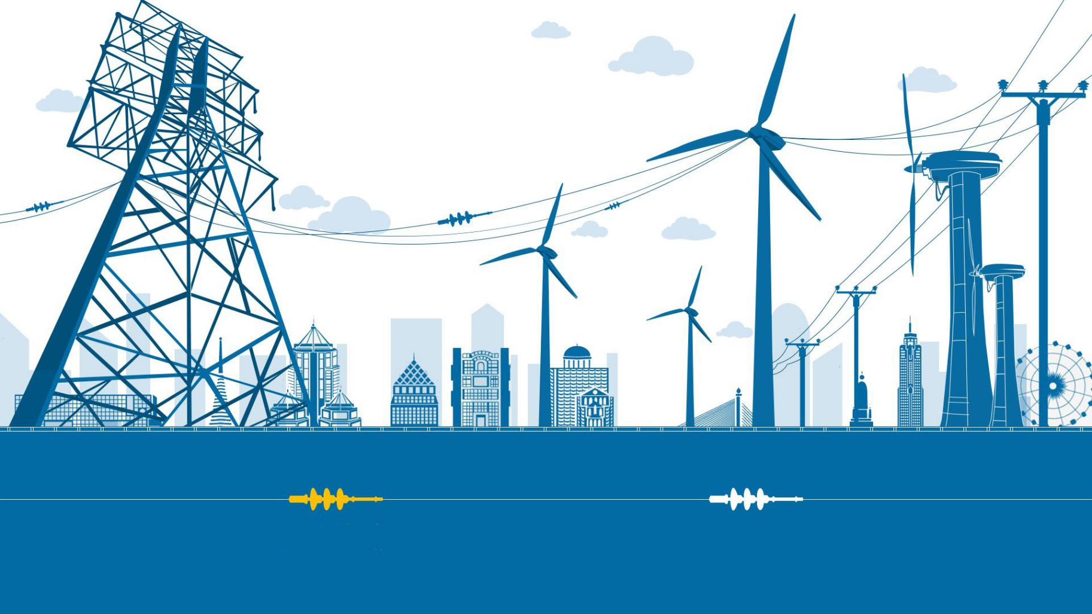

**单 位：咸亨国际（杭州）电气科技研究院有限公司**

**负责人：谢道熙 18705816798**

**日 期：2018年6月22日**

目录

1、电缆综合监测的目的和意义 1

1.1高压电缆运行常见问题 1

1.2高压电缆管廊在线监测的必要性 2

2电缆管廊综合监测系统架构和功能要求 3

2.1 监测系统建设目标 3

2.2系统架构设计 3

2.3系统供电 5

3综合监测具体方案 7

3.1接地电缆环流监测 7

3.2无线测温监测 8

3.3局部放电监测 9

3.4水位监测 10

3.5可燃气体、有害气态监测 11

4、危情应急联动 13

4.1、联动装置 13

4.2、联动服务 13

5、联系我们 14

# 1、电缆综合监测的目的和意义

## 1.1高压电缆运行常见问题

电缆是电力传输的主要通道，目前大部份的电缆都埋入地下，脱离视线,这给犯罪份子提供了有利的作案环境,经常发生接地线或者电力电缆被盗的情况。目前电缆无任何防盗功能，且极具回收价值，也容易成为犯罪份子的作案目标。一旦失窃,造成财产损失、停电事故.存在着严重的安全隐患。

电缆的位置远离市区，对电缆的管理一般采用人工定期巡查的方式进行。如果电缆出现故障，在故障初期很难发现。当故障严重时可能已经造成了意外停电事故。随着电力行业的发展，电力系统运行的安全性、可靠性对用户的生产生活尤为重要；电力设备发生故障后再进行应急抢修已经远远不能满足供电可靠性的需求，周期性的运行维护检测已经成为常态化。

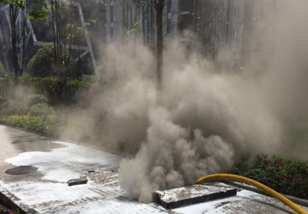 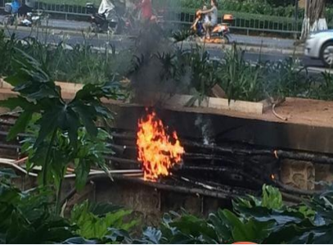

* 不定时的电缆外护套、主绝缘缺陷引起的险情如何降低影响？
* 空间狭长的电缆沟道运行环境缺陷与险情如何得知并妥当处理？
* 半开放状态的电缆井、沟道、预留管孔及电缆如何防盗防破坏？

## 1.2高压电缆管廊在线监测的必要性

电缆运行参数检测是主网电缆线路日常运行维护的一项重要技术检测工作。现有传统模式的电缆运行参数技术检测工作，主要靠依赖运行人员人工测量的方式、人工手工测温、季度检测的周期进行，不能有效、实时的反应电缆各运行参数，不便于进行配网电缆线路的健康水平监测 。

因此需要建立一套能实时在线监测的系统来解决目前电力电缆实时运行中的电缆运行环境，包括视频、有毒有害气体、沟道水位、烟雾、温湿度和井盖异动等综合参数。根据上述的现状需求，根据实际情况着手研发，生产电力综合监测系统，来监测电缆环境，监测电缆以确保电力电缆安全运行。

# 2电缆管廊综合监测系统架构和功能要求

## 2.1 监测系统建设目标

1、实时监测，分级集中管理。具有统计，查询和打印各类表格的功能，提高维护和管理水平。2、及时报警，自动排障，能实时掌握系统所属各端局设备的维护作业等运行情况。3、确保受监控电缆的安全。电缆在超过门限值时能够及时的告警。4 、取代传统的人工手工检测方式，由人工检查升级到电子科技设备测试，做到了实时在线监测。

5、节省电力部门的运作成本。能有效的提高工作效。

6、具备联动装置，险情发生时可以通过人工或者自动设置启动联动设备处理危险情况。

## 2.2系统架构设计

我公司基于在本行业的长期积累，针对此类问题进行了深入研究，开发集成了综合在线监测系统，对电缆及沟道环境防火防爆提供全面的实时监测，并对运行中存在的缺陷提供专家诊断及综合解决方案与技术服务。具体而言，综合监测系统从起火因素火源、爆炸因素气体、到火灾形成初期，逐个阶段、逐一因素层层监测预警、布控，把事故损失降低到最小，最后对危情进行有效管控。

* 可燃有害气体监测（气体监测、风机联动）
* 火灾事故环境监测与联动灭火（温湿度、烟气、灭火球联动）
* 水位监测（水位监测、水泵联动、防水防爆处理）

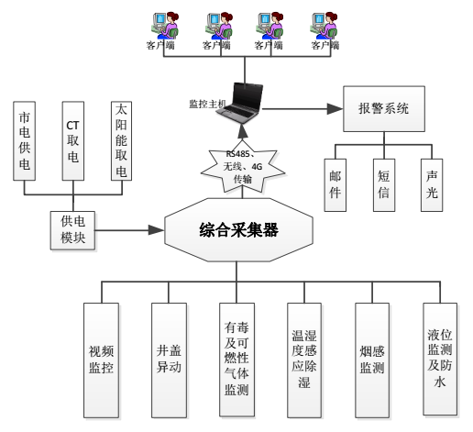

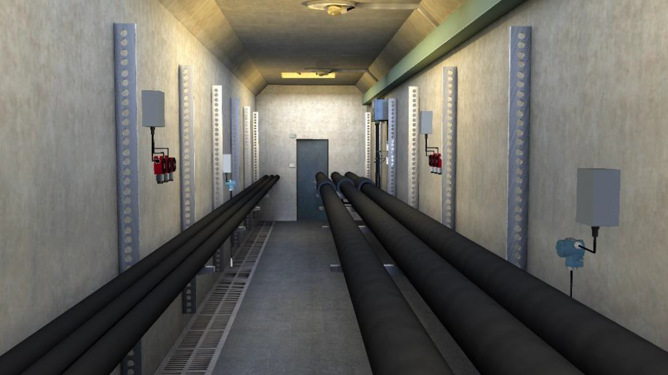

## 2.3系统供电

我司在供电上设计有三种类型的电源，分别是太阳能供电、CT取电和市电供电，以便多种场合采用合适的方式进行安装配置，据了解，本次准备安装设备的电缆沟道，是通有市电电源的，这大大方便了设备的电源；

# 

# 3综合监测具体方案

## 3.1视频监测

采用网络摄像头IPC，根据现场特点，选用不同类型的摄像头中，如枪机、球机、针孔机等，电缆沟道空间狭长，枪机的应用比较广泛；

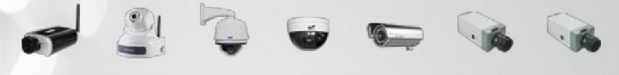

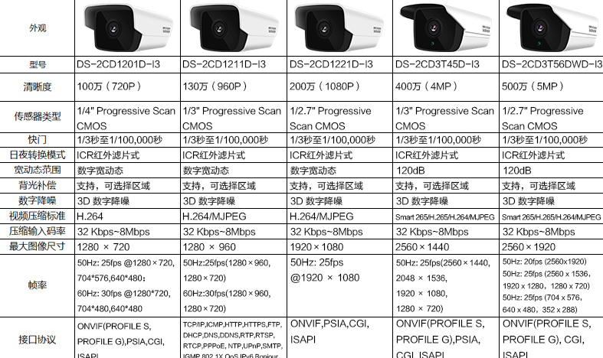

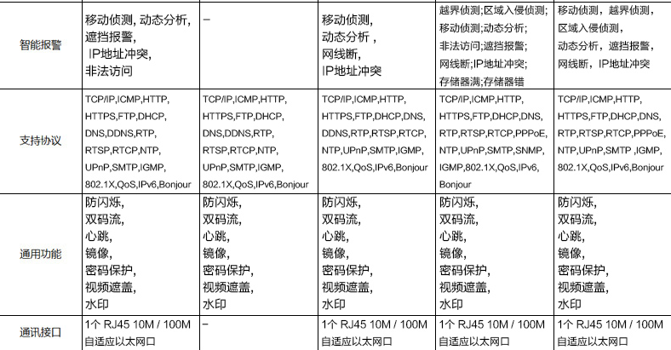

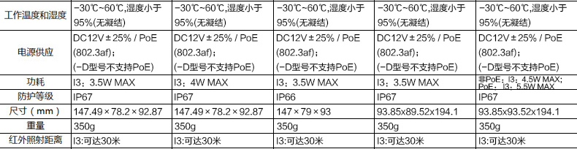

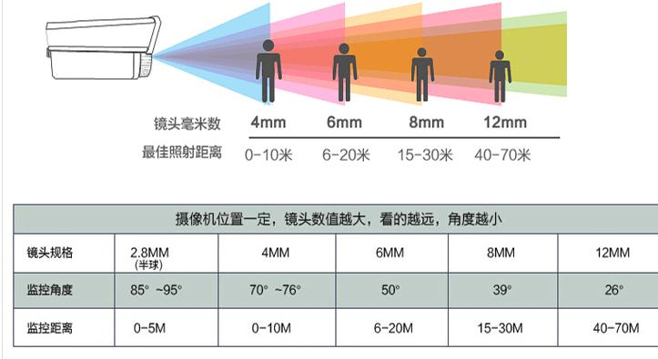

## 3.2井盖异动监测

把测温传感器固定在接地电缆外护套上或电缆接头上并密封，经

## 3.4水位监测

现阶段电缆中间接头大多裸露在电缆沟道中，有些甚至长期被污水淤泥淹没，易加速电缆电化，也不利于电缆管理与维护，而对于地下层箱变等无防水能力的设备，对于其低洼地区，加固薄弱的中间接头防护能力，并对水位监测更为重要。

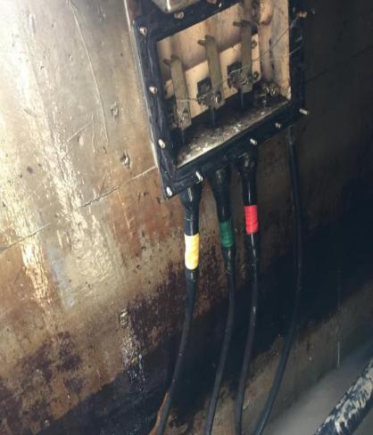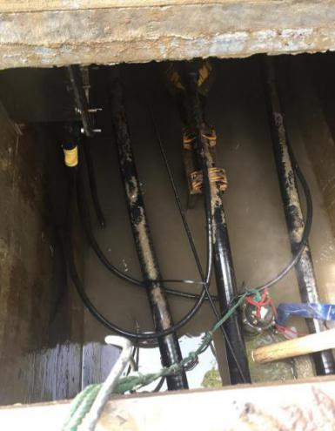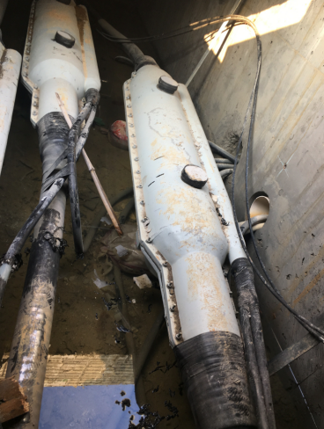

## 3.5可燃气体、有害气体监测

充气式设备泄漏、燃气管道泄漏、自然沼气及电气绝缘缺陷等都有可能造成电缆沟井、电气室等相对封闭的空间内存在一定浓度的SF6、H2S、CO、甲烷等有毒有害可燃性气体，时有发生作业人员缺氧或中毒人员伤亡事故，甚至由于电缆及其它电气设备缺陷引起的漏电、拉弧、明火等引燃空间内一定浓度的可燃性气体而造成重大事故。

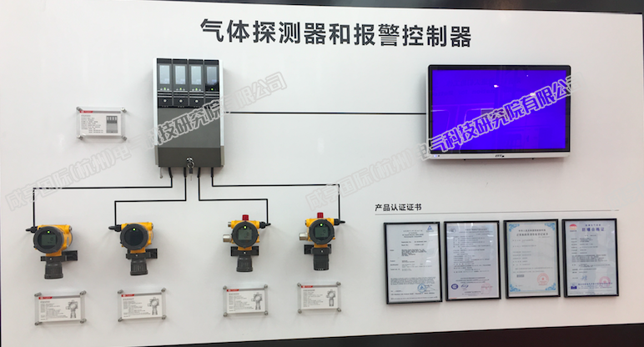

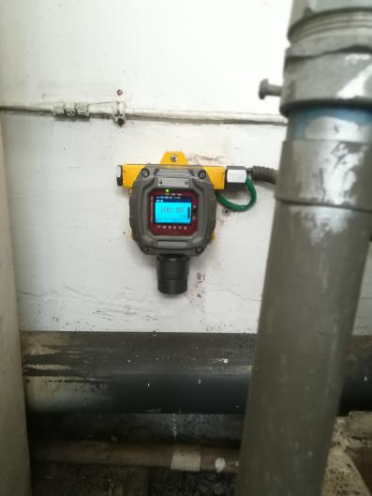 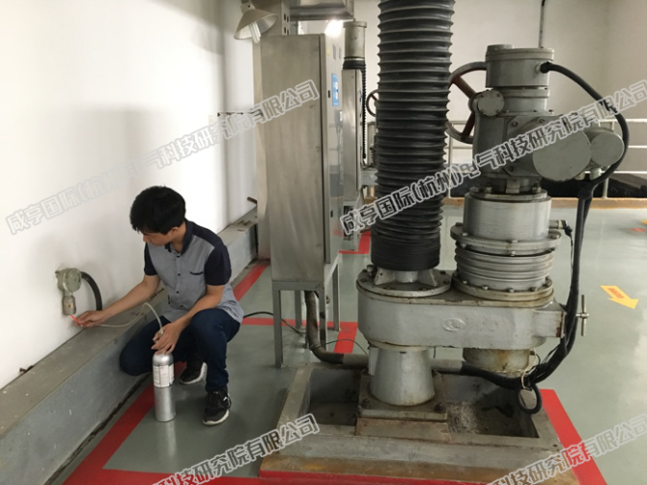

地下沟道、电缆层、地下层在运维中往往是巡查的死角，而电气设备在这些环境中运行又容易发生险情，如果险情不能在第一时间得到有效控制，造成的事故损失将是难以估量的，通过温湿度、烟雾报警在线监测能够及时发现险情具体位置，并通过联动设备控制险情。

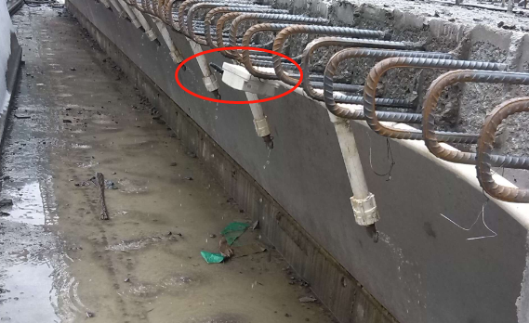 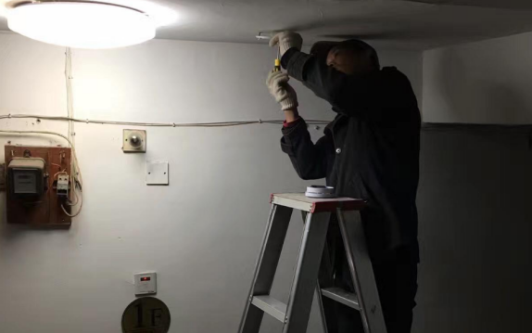

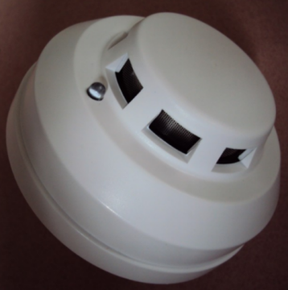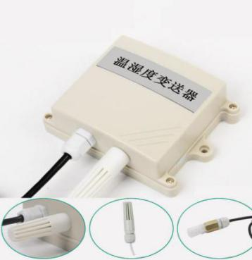

温湿度 烟雾报警器

# 4、危情应急联动

## 4.1、联动装置

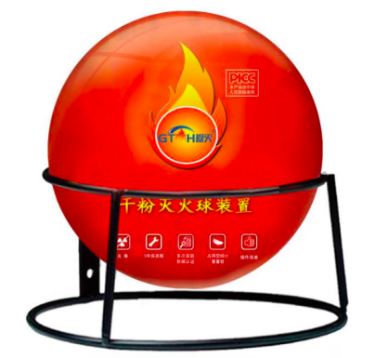综合在线监测系统监测到相关险情因素时，如烟雾报警+温度报警时启动相应位置灭火球及时灭火，温度或有毒有害气体超量是联动通风装置进行通风排气，在线监测系统控制的联动设备是最后一道防护门。

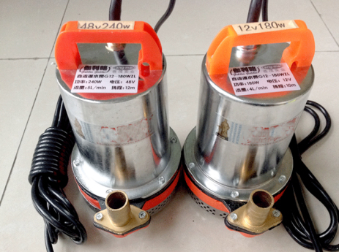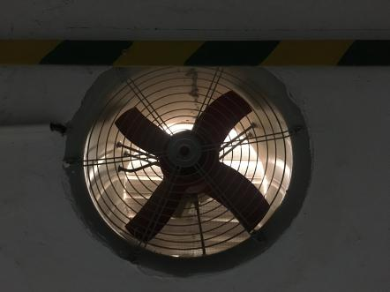

灭火球 风机 水泵

## 4.2、联动服务

* 24小时电缆故障应急查找、修复及运维服务
* 电气设备/系统检测、诊断、评估、运维、管理
* 技术培训/技术咨询/技术方案交流

# 5、联系我们

**咸亨国际（杭州）电气科技研究院有限公司**

地址：浙江省杭州市上城区婺江路217号近江时代大厦B座502室

TEL： 18705816798（谢工）

微信公众平台